 COLEGIO PRIVADO MIXTO “MUNDO DE JUGUETE”

Villa Canales

Tercero Primaria

Repaso Primera Unidad

Matemáticas

Nombre: _________________________________________________________________

Fecha: _______________________ Clave: ________________________ Sección: _____

**INSTRUCCIONES:** Encuentre las cantidades de la sopa de números, guíese por el ejemplo.

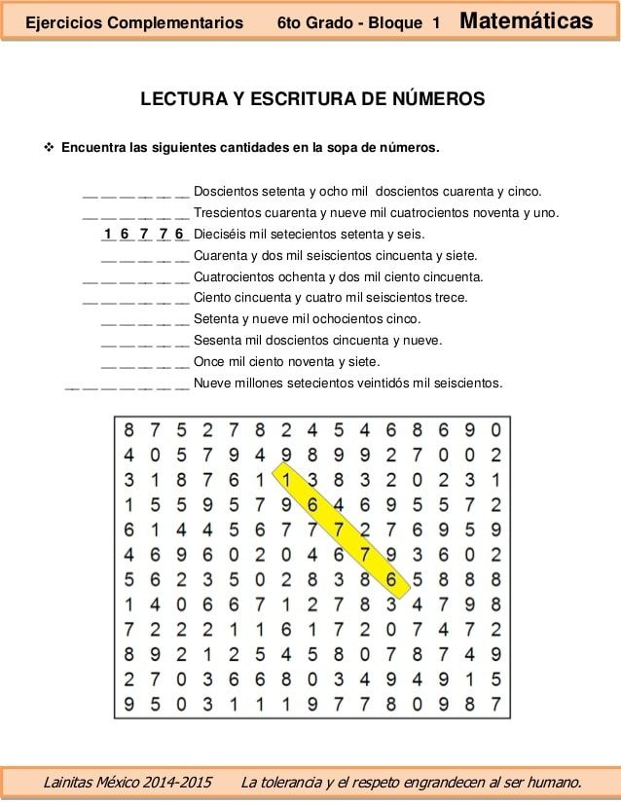

**INSTRUCCIONES:** Escriba con letras las siguientes cantidades .

1. 1,548: _____________________________________________________________

___________________________________________________________________

1. 2,684: _____________________________________________________________

___________________________________________________________________

1. 10,547: ____________________________________________________________

___________________________________________________________________

1. 45,214: ____________________________________________________________

___________________________________________________________________

1. 87,450: ____________________________________________________________

___________________________________________________________________

1. 74,014: ____________________________________________________________

___________________________________________________________________

1. 9,741: _____________________________________________________________

___________________________________________________________________

1. 17,456: ____________________________________________________________

___________________________________________________________________

1. 147,215: ___________________________________________________________

___________________________________________________________________

1. 87,784: ____________________________________________________________

___________________________________________________________________

**INSTRUCCIONES:** Dados los siguientes conjuntos realice las operaciones que se le indican, utilice la forma grafica y enumerativa. Puede utilizar hojas de cuadricula para la solución.

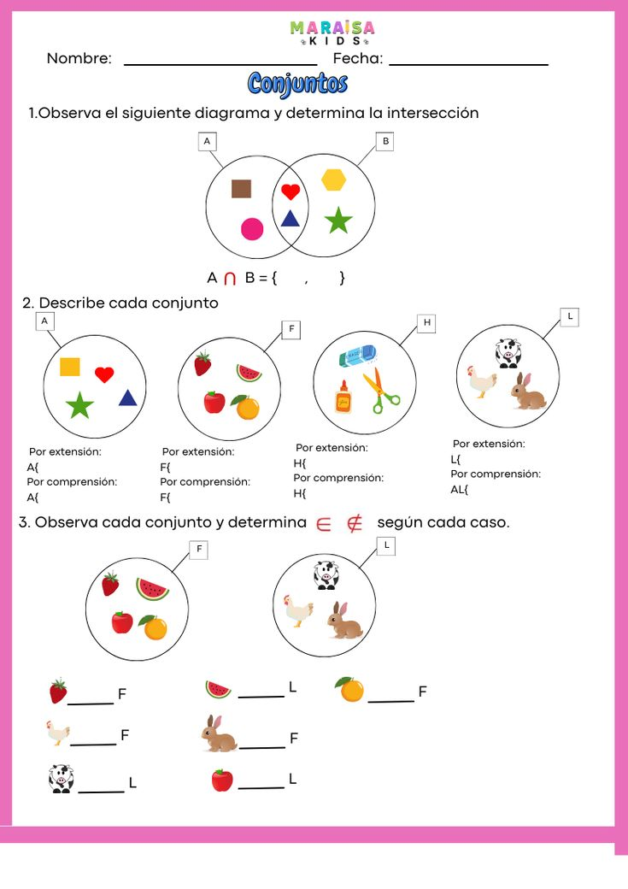

$$AUF$$

$$AUH$$

$$AUL$$

$$FUH$$

$$FUL$$

$$HUL$$

$$A∩F$$

$$A∩H$$

$$A∩L$$

$$F∩H$$

$$F∩L$$

$$H∩L$$

$$AUFUHUL$$

$$A∩F∩H$$

**INSTRUCCIONES:** Escriba el número que corresponde a cada fruta según la serie de números.

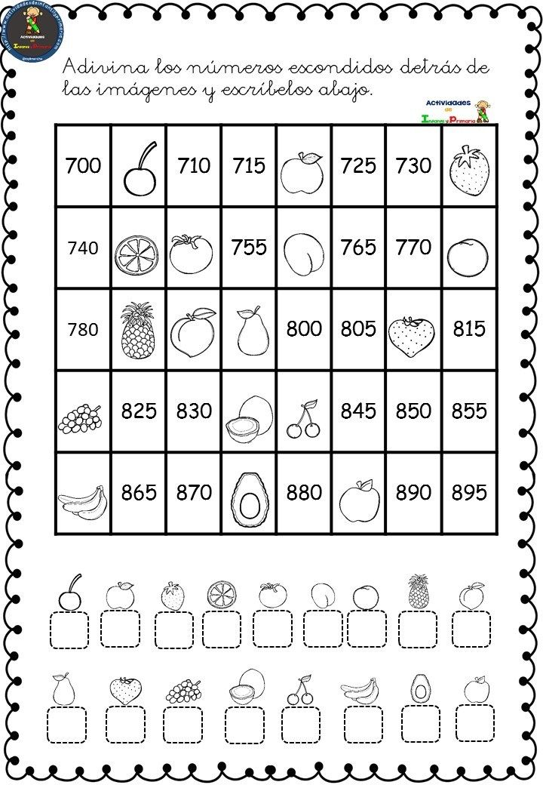

**INSTRUCCIONES:** Compare los siguientes números utilizando los signos <, > o = según corresponda.

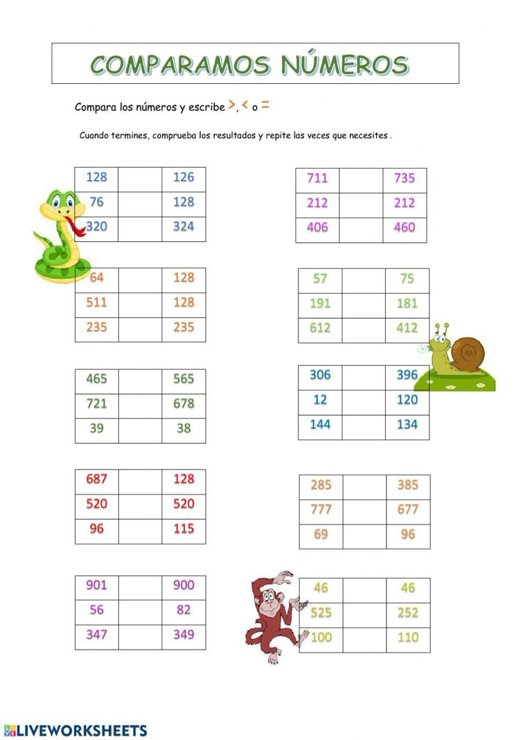

COLEGIO PRIVADO MIXTO “MUNDO DE JUGUETE”

Villa Canales

Tercero Primaria

Repaso Primera Unidad

Comunicación y Lenguaje

Nombre: _________________________________________________________________

Fecha: _______________________ Clave: ________________________ Sección: _____

**INSTRUCCIONES:** Escriba nuevamente las oraciones, pero utilizando sujeto morfológico.

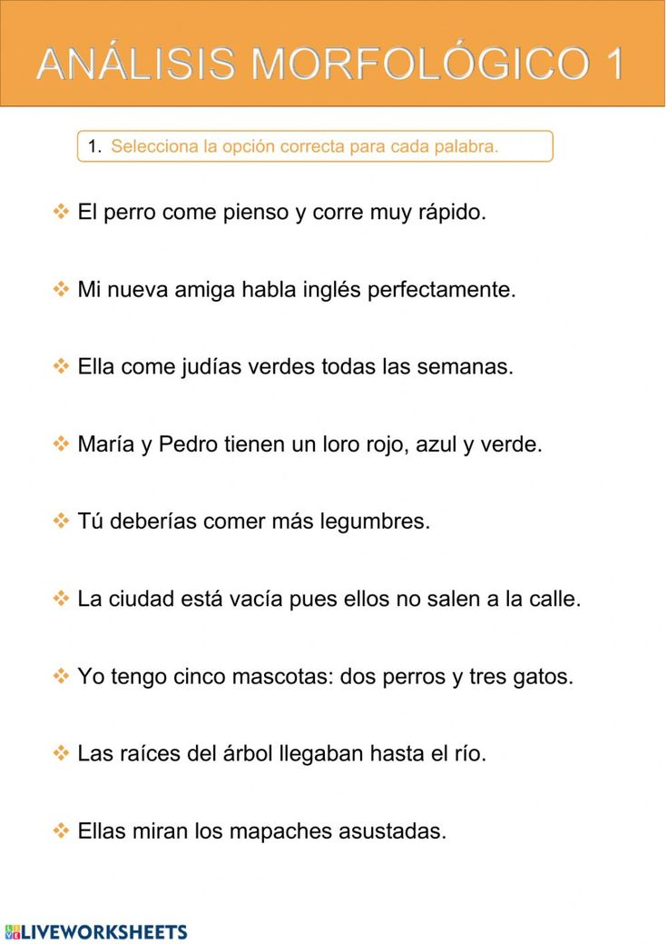

**INSTRUCCIONES:** Lea el texto y marque con rojo los errores ortográficos y luego cópielo correctamente.

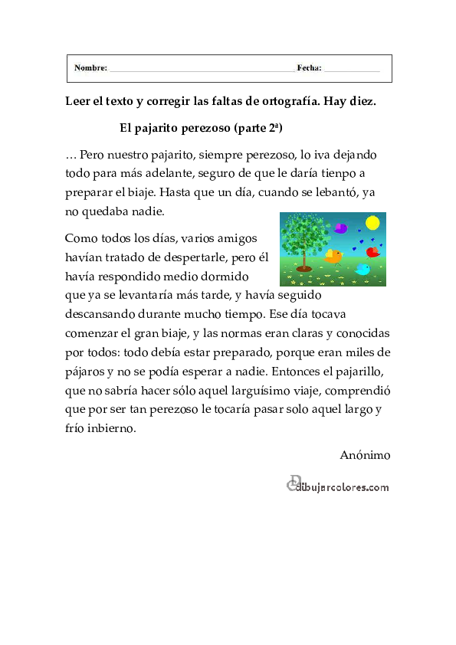

_____________________________________________________________________________________________________________________________________________________________________________________________________________________________________________________________________________________________________________________________________________________________________________

_____________________________________________________________________________________________________________________________________________________________________________________________________________________________________________________________________________________________________________________________________________________________________________

_____________________________________________________________________________________________________________________________________________________________________________________________________________________________________________________________________________________________________________________________________________________________________________

____________________________________________________________________________________________________________________________________________________________________________________________________________________________________________________________________________________________________

**INSTRUCCIONES:** Una con líneas de diferentes colores cada pareja de sinónimos.

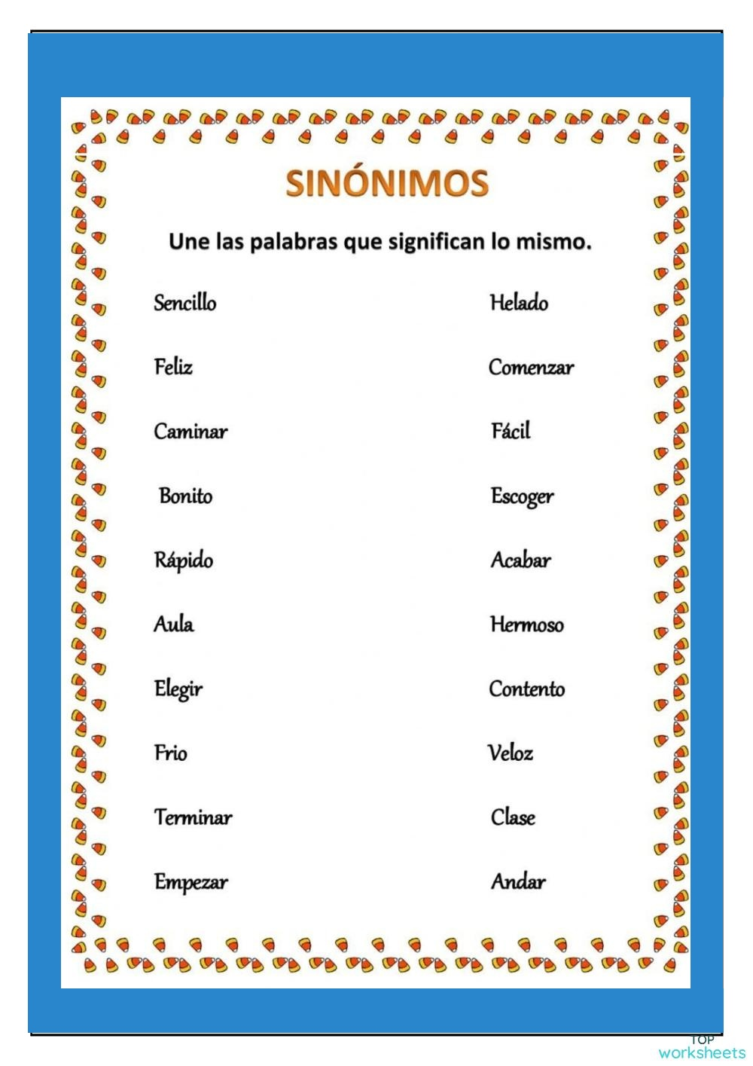

COLEGIO PRIVADO MIXTO “MUNDO DE JUGUETE”

Villa Canales

Tercero Primaria

Repaso Primera Unidad

Medio Natural

Nombre: _________________________________________________________________

Fecha: _______________________ Clave: ________________________ Sección: _____

**INSTRUCCIONES:** Complete el organizador gráfico.

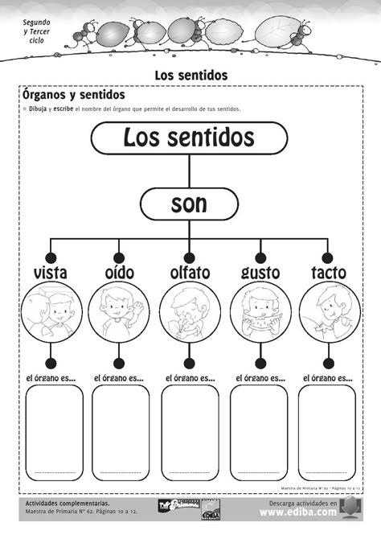

**INSTRUCCIONES:** Escriba el nombre de las partes señaladas de cada sistema.

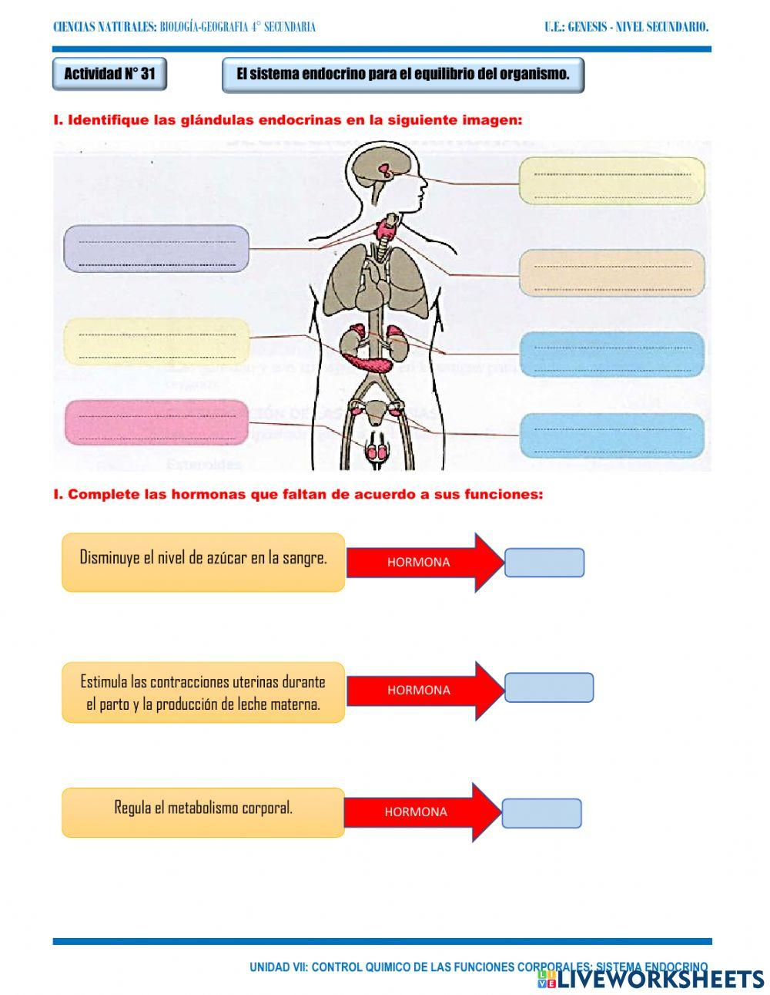

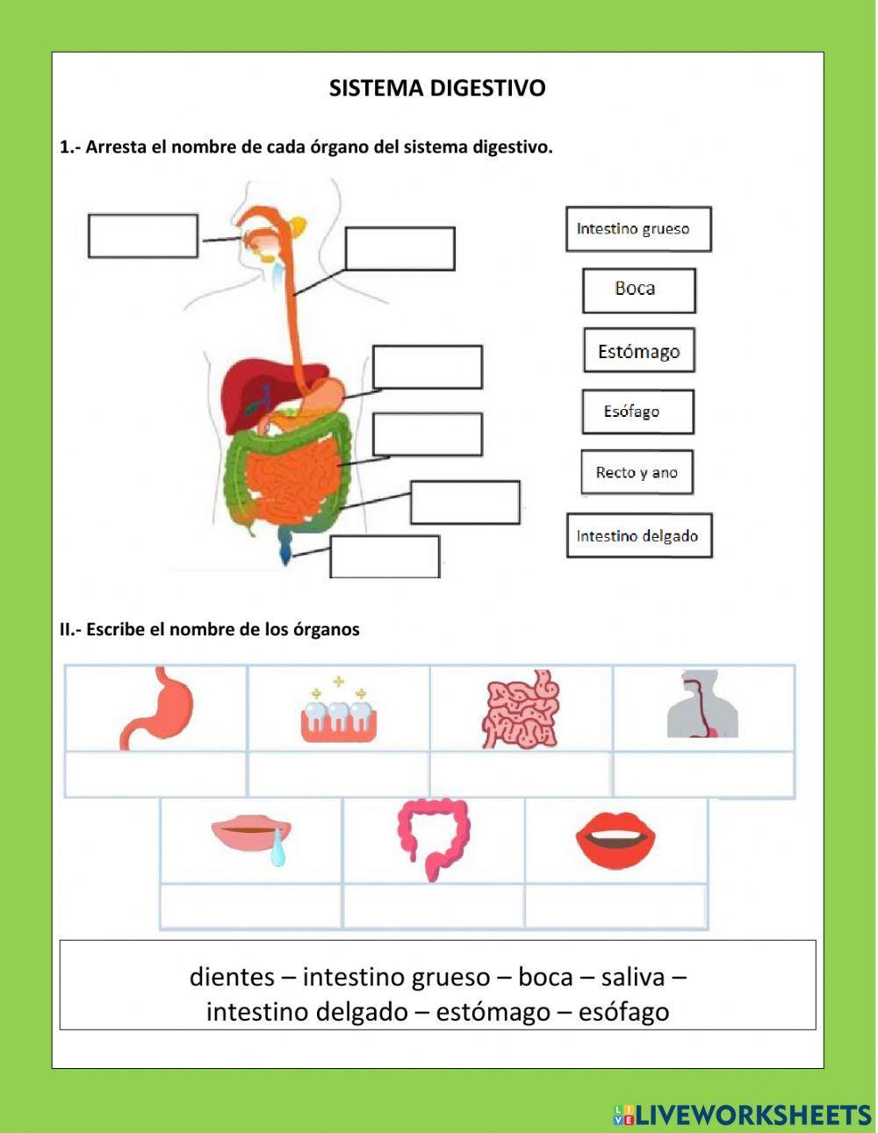

**INSTRUCCIONES:** Ordene las imágenes del proceso de fecundación.

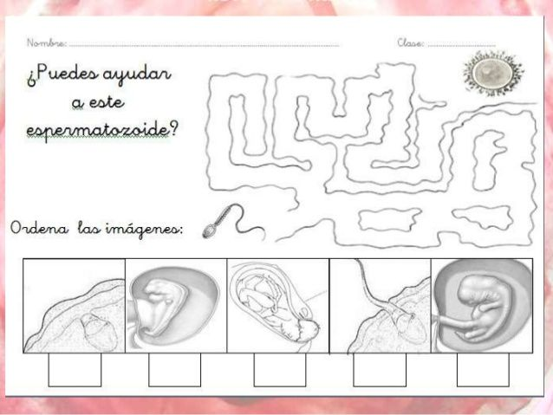

**INSTRUCCIONES:** Responda las siguientes preguntas. Utilice hojas de líneas.

1. ¿Qué es la gestación?
2. ¿Cómo se llama la célula sexual masculina?
3. ¿Cómo se llama la célula sexual femenina?
4. ¿Qué nombre recibe el líquido que envuelve al bebe durante la gestación?
5. ¿Qué es la menstruación?
6. ¿Qué nombre recibe el bebé durante los primeros meses de gestación?
7. ¿Qué nombre recibe el médico que atiende a la madre durante la gestación?
8. ¿Qué es el parto?
9. ¿Qué es el cordón umbilical?
10. Escriba 5 cuidados prenatales
11. Escriba 5 cuidades post parto
12. Escriba 5 cuidados de cada sentido
13. ¿Qué enfermedades puede causar la falta de higiene en los sentidos?
14. ¿Qué enfermedades pueden afectar al sistema excretor?
15. ¿Qué enfermedades pueden afectar al sistema digestivo?
16. ¿Cuál es la función del sistema excretor?
17. ¿Cuál es la función del sistema digestivo?
18. ¿Cuál es la función del sistema reproductor?
19. Escriba 5 partes del sistema reproductor masculino y femenino
20. ¿Qué enfermedades pueden contraer los sistemas reproductores?

COLEGIO PRIVADO MIXTO “MUNDO DE JUGUETE”

Villa Canales

Tercero Primaria

Repaso Primera Unidad

Medio Social

Nombre: _________________________________________________________________

Fecha: _______________________ Clave: ________________________ Sección: _____

**INSTRUCCIONES:** Complete el mapa conceptual de los poderes del estado.

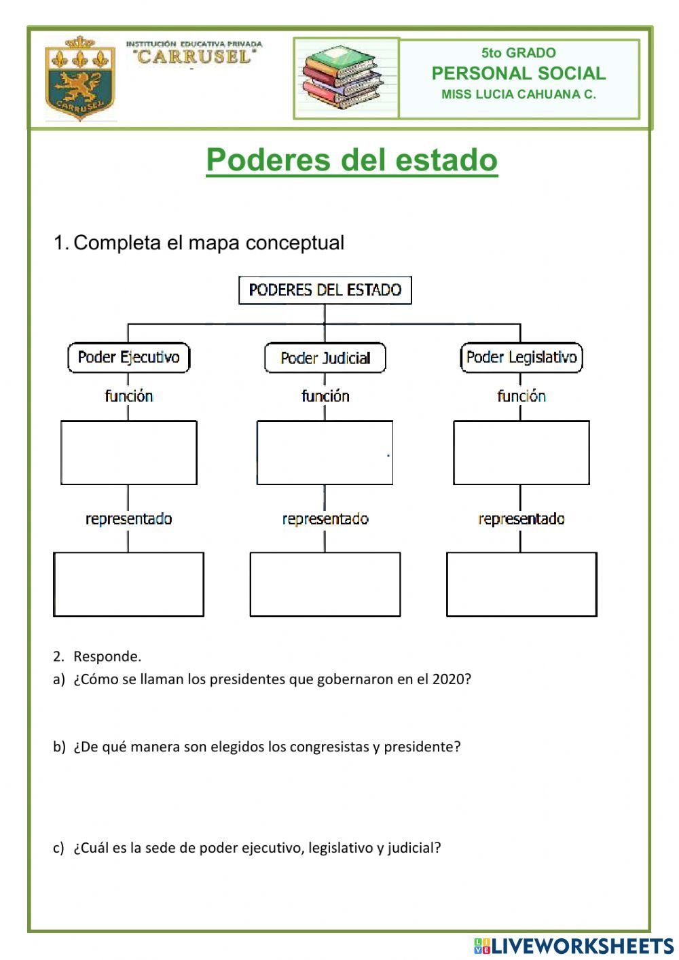

**INSTRUCCIONES:** Coloree cada departamento del color que se indica y escriba la cabecera de cada uno.

|  |  |  |
| --- | --- | --- |
| **Color** | **Departamento** | **Cabecera** |
| Rojo | Peten |  |
| Amarillo | Alta Verapaz |  |
| Azul | Izabal |  |
| Negro | Jutiapa |  |
| Café | Chiquimula |  |
| Morado | Zacapa |  |
| Verde limón | Suchitepéquez |  |
| Celeste | Sacatepéquez |  |
| Verde musgo | Guatemala |  |
| Rosado | El Quiché |  |
| Anaranjado | Huehuetenango |  |

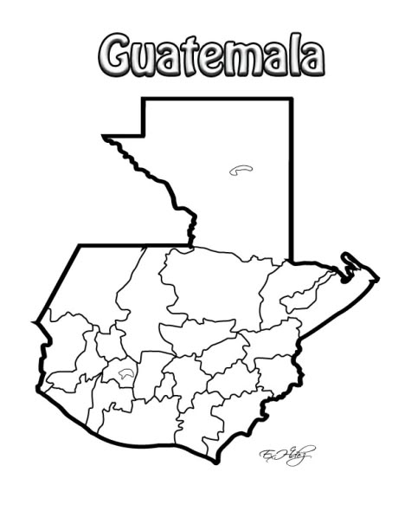

**INSTRUCCIONES:** Responda las siguientes preguntas.

1. ¿Qué es el estado?
2. ¿Quién es el jefe del gobierno?
3. ¿Qué son los derechos?
4. ¿Qué son las obligaciones?
5. ¿Qué departamentos incluye el área metropolitana?
6. ¿Quién representa al Estado de Guatemala?
7. ¿Quiénes eligen el gobierno de nuestro país?
8. ¿Cada cuánto tiempo se elige nuevo gobierno?
9. Escriba 5 derechos de los niños y niñas
10. Escriba 5 obligaciones de los niños y niñas